INDICAÇÃO Nº 1599/2020

Sugere ao Poder Executivo Municipal serviços de retirada de materiais inservíveis e limpeza das dependências do Condomínio Manacá, no bairro Bosque das Árvores.

Excelentíssimo Senhor Prefeito Municipal,

Nos termos do Art. 108 do Regimento Interno desta Casa de Leis, dirijo-me a Vossa Excelência para sugerir que, por intermédio do Setor competente, execute serviços de retirada de materiais inservíveis e limpeza das dependências do Condomínio Manacá, no bairro Bosque das Árvores.

**Justificativa:**

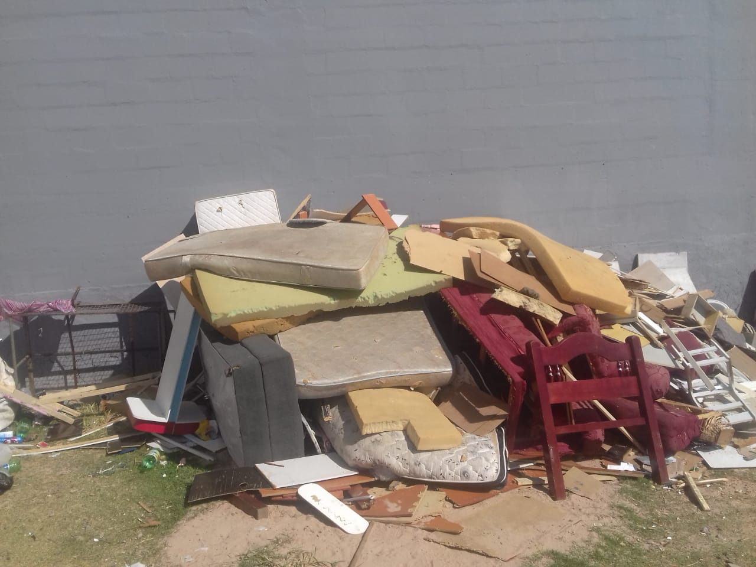

Conforme foto acima e reivindicação de moradores locais, solicitamos que o Setor competente realize o aludido serviço visando a boa conservação do local e minimizar riscos com a saúde pública.

Plenário “Dr. Tancredo Neves”, em 23 de julho de 2.020.

**JOSÉ ANTÕNIO FERREIRA**

“**Dr José”**

-Vereador PSD-